Eckelmann baut Vertrieb in Frankreich aus
Wiesbaden, 30.10.2019: Eckelmann setzt in Frankreich auf verstärkte Präsenz vor Ort und hat ein Vertriebsbüro in der Nähe von Paris eröffnet. Baudelaire Meli Dountsop konnte für die neu geschaffene Stelle des Sales Manager France gewonnen werden. Im April 2019 hat er seine Tätigkeit aufgenommen.
„Wir möchten unsere Produkte und Technologien im französischsprachigen Raum bekannter machen und damit den E*LDS Marktanteil in einem der größten europäischen Märkte weiter ausbauen“, erklärt Vertriebsleiter Thomas Behr die strategische Entscheidung. „Unsere Kunden in Frankreich profitieren von der größeren Nähe zum Hersteller. Innovative Lösungen in der Kälte- und Gebäudeautomation erfordern den intensiven Kundendialog. Die konkreten technischen Anforderungen, Wünsche und Erwartungen unserer Kunden stehen an erster Stelle, wenn es um die kontinuierliche Weiterentwicklung unseres Regelungssystems für die Supermarktkälte geht und für künftige Digitallösungen. Monsieur Meli Dountsop bringt die dafür erforderliche hohe fachliche Expertise mit und verfügt über eine hervorragende Kenntnis des französischen Marktes.“
Mit Kälte- und Klimatechnik beschäftigt sich Meli Dountsop bereits seit seiner Schulzeit in Kamerun. Nach dem Abitur an einem technischen Gymnasium mit diesem Schwerpunkt studierte er in Frankreich Wärmetechnik und Energie. Mit einer fachlichen Spezialisierung auf Kältetechnik hat er zwei Masterabschlüsse erworben ‒ einen im Bereich Wirtschaftsingenieurwesen und einen mit den Schwerpunkten Qualität, Sicherheit und Umwelt. Berufliche Erfahrung hat Meli Dountsop bei Firmen im Umfeld der Energie- und Klimatechnik gesammelt, unter anderem bei einem namhaften französischen Hersteller von Klimaanlagen und Kaltwassersätzen. Meli Dountsop spricht Französisch, Englisch und etwas Deutsch.
1.785 Anschläge (ohne Headline)

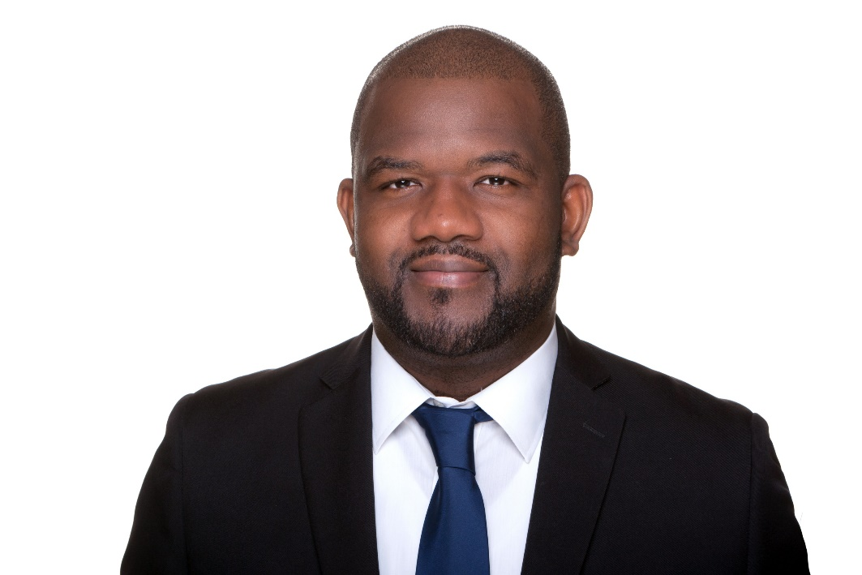

Bildunterschrift: Baudelaire Meli Dountsop (Foto: Eckelmann AG)

Über die Eckelmann AG
Die Eckelmann AG, Wiesbaden, ist ein mittelständischer Automatisierungspartner für den Maschinen-, Geräte- und Anlagenbau. Ihre Schwerpunkte sind die Entwicklung und Serienfertigung optimierter Steuerungslösungen für Maschinen sowie die Programmierung und Systemintegration für Leit- und Automatisierungssysteme. Wichtige Zielbranchen sind: Maschinenbau, Anlagenbau für Metall- und Kunststoffverarbeitung, Chemie und Pharma, Gewerbliche Kälte, Nahrungsmittel, Grund- und Baustoffe, Mühlen und Nahrungsmittelindustrie, Medizintechnik. Die Eckelmann AG wurde 1977 von Dr.-Ing. Gerd Eckelmann gegründet.

www.eckelmann.de

Kontakt:  Eckelmann AG  Berliner Straße 161  65205 Wiesbaden  Tel.: +49 (0)611 7103-0  info@eckelmann.de  www.eckelmann.de | Media Relations:  Pressebüro Schwitzgebel  Felix Berthold  Berliner Straße 2  55283 Nierstein  Tel.: +49 (0)6133 50954-1  Mobil: +49 (0)162 4367696  f.berthold@presse-schwitzgebel.de  www.presse-schwitzgebel.de

